114年8月28日餐點照片
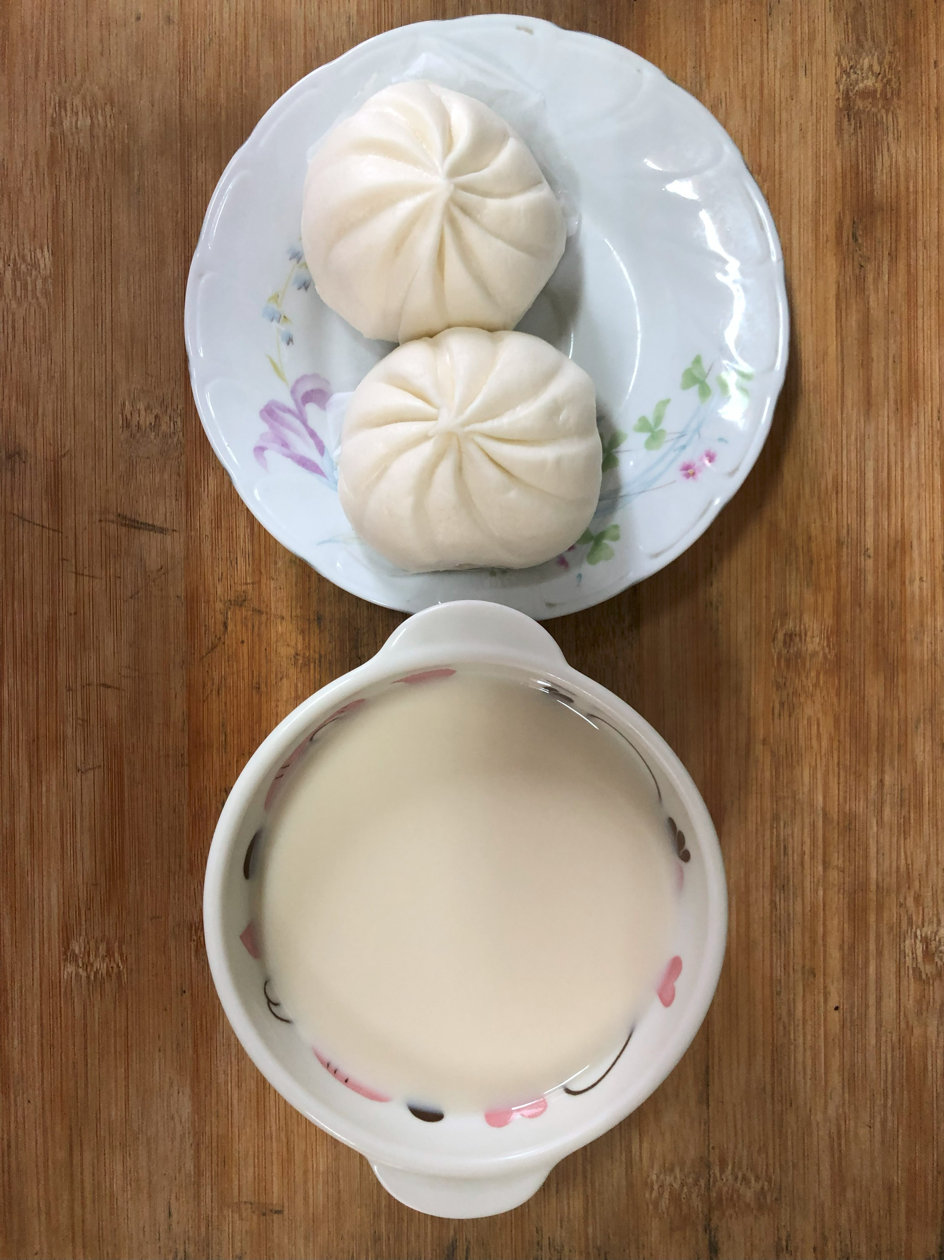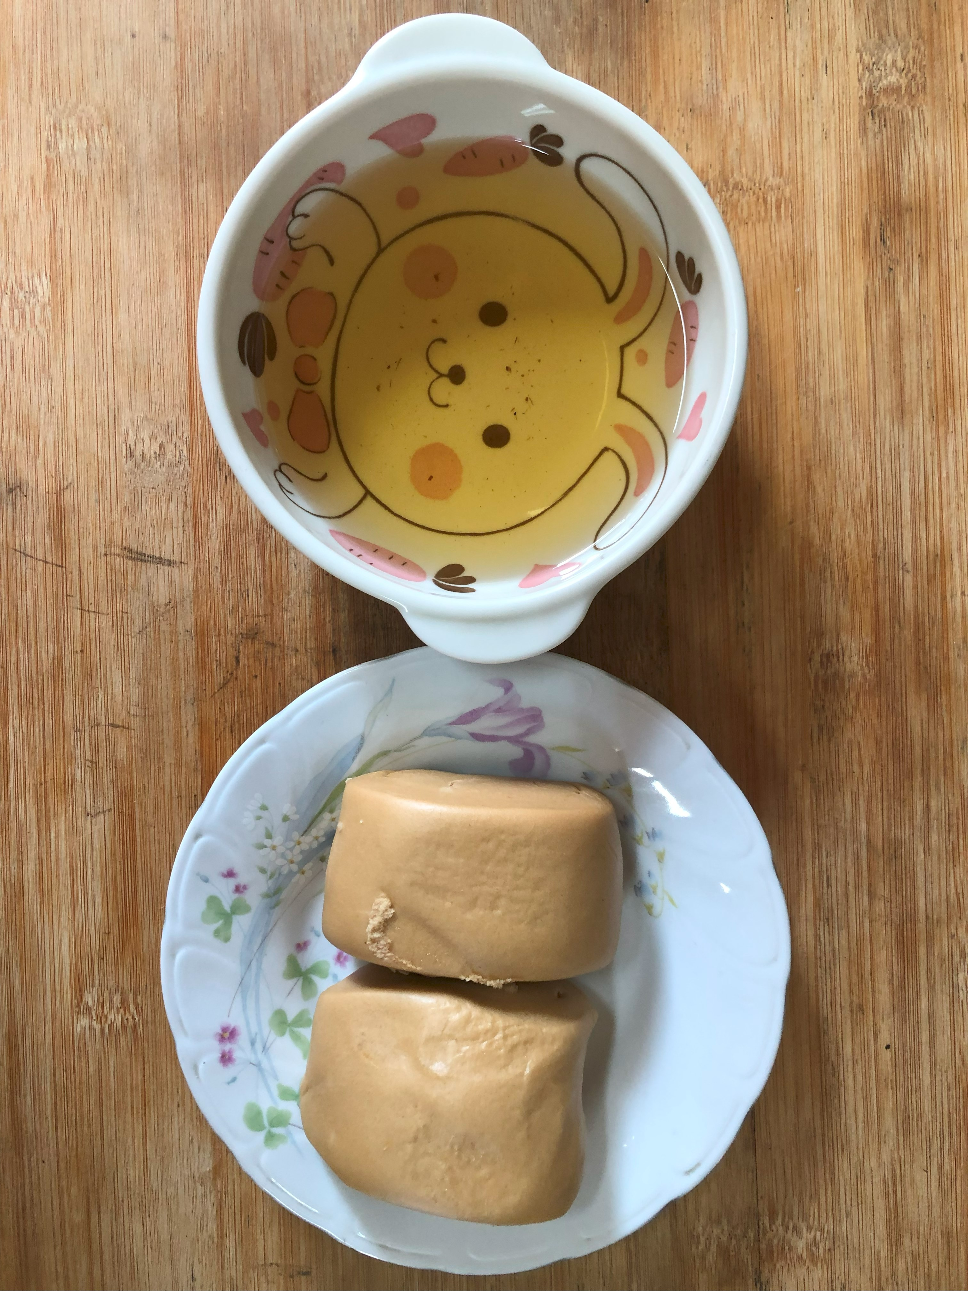
早餐(紅豆包、豆奶) 下午點心(黑糖饅頭、麥茶)
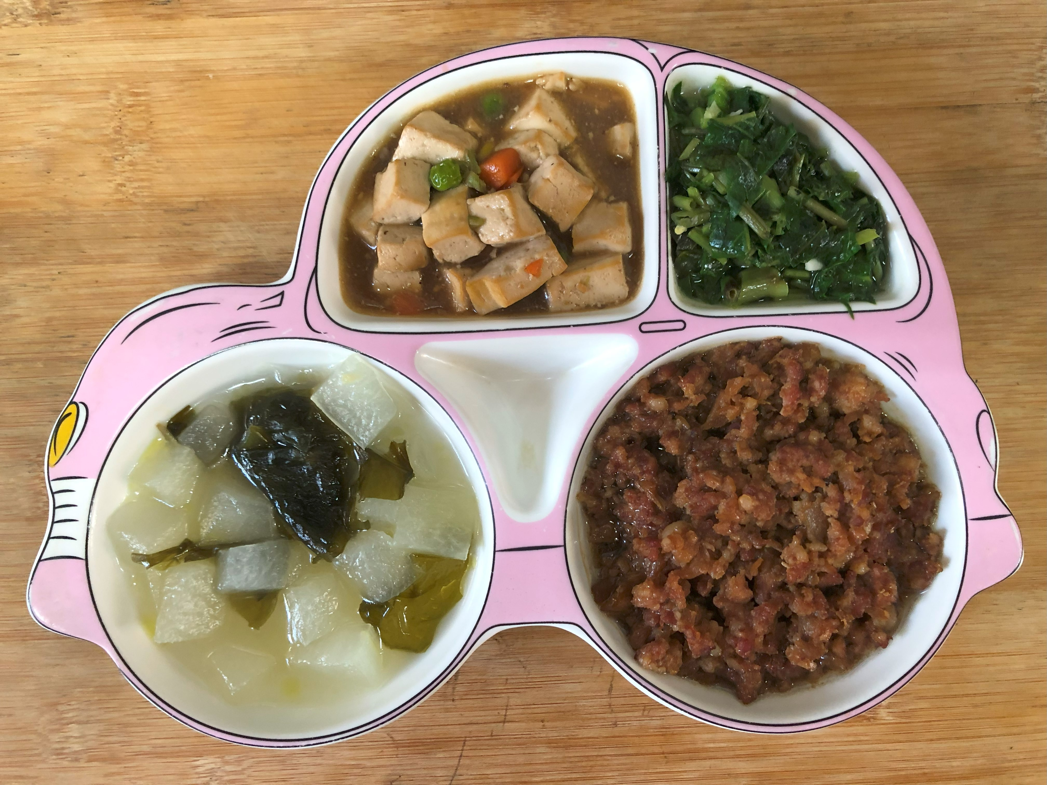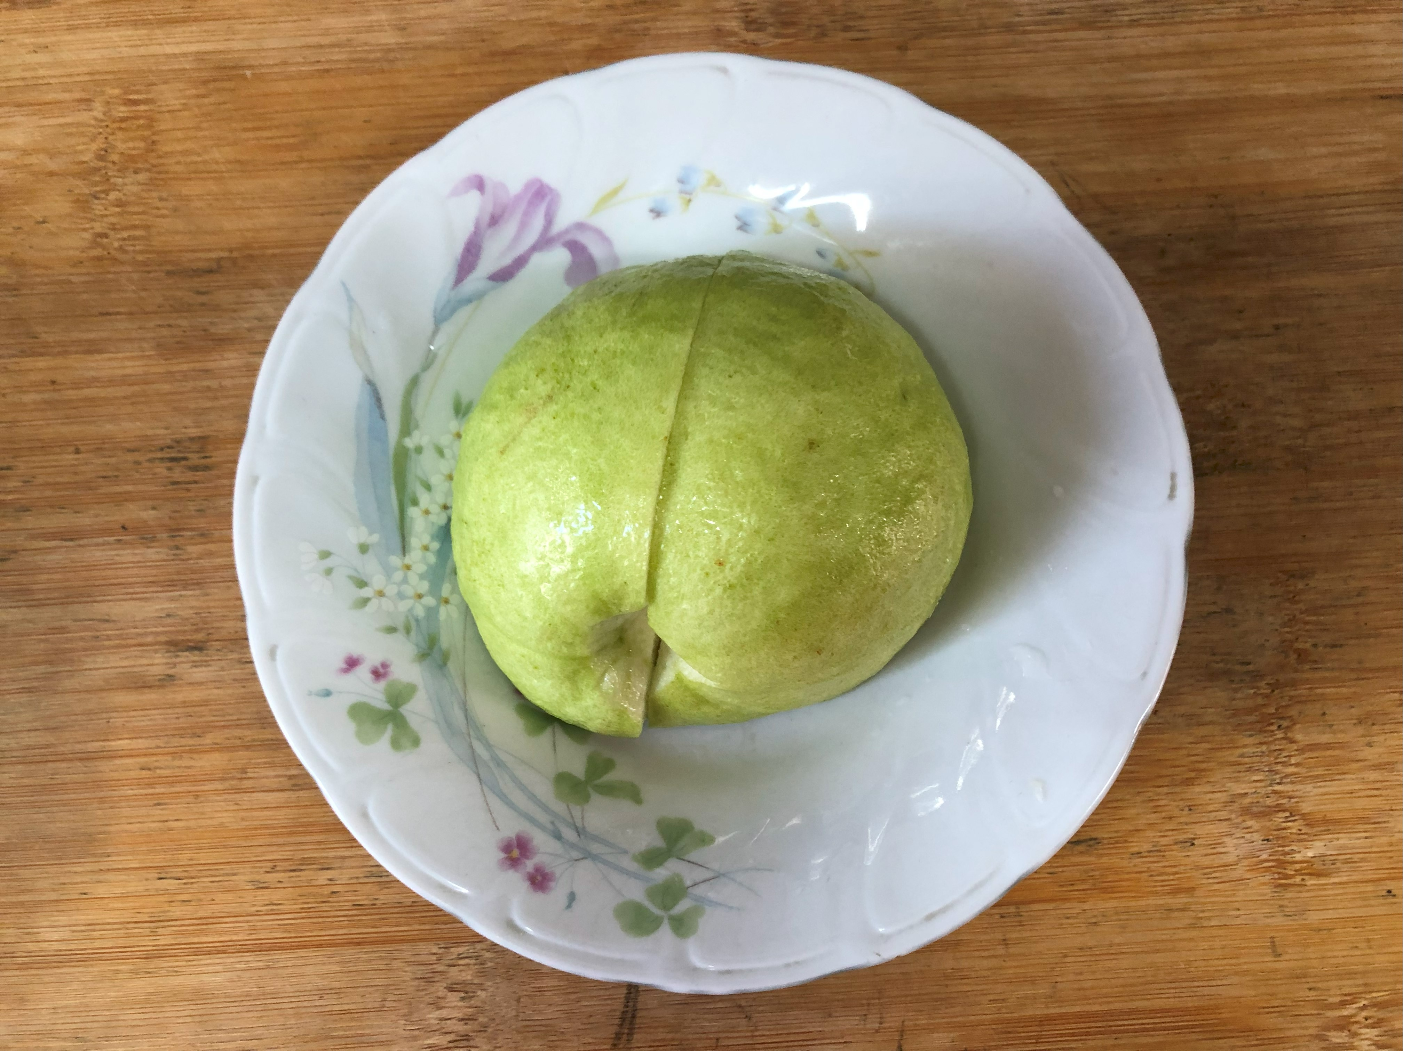
午餐(古早味香菇肉燥、紅燒豆腐煲、炒青菜、紫菜湯、水果)

